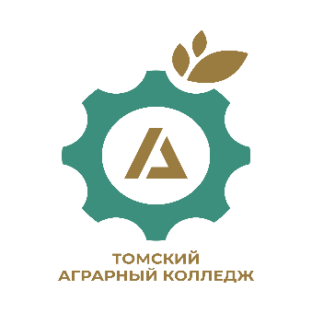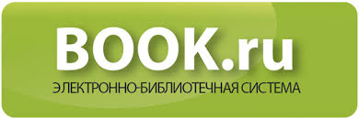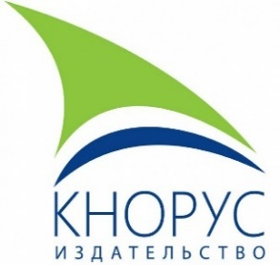

УВАЖАЕМЫЕ КОЛЛЕГИ!
Издательство «КНОРУС» приглашает Вас принять участие в бесплатном научно-практическом семинаре «Информационно-образовательная среда: Электронно-библиотечная система «BOOK.ru» - инструмент научно-образовательной деятельности для СПО» на базе ОГБПОУ "Томский аграрный колледж"
Научно-практический семинар состоится 23 октября 2025 года
по адресу: г. Томск, Иркутский тракт, 181, аудитория 412
Начало работы семинара 10-00 часов (Продолжительность семинара 2 часа)
При себе иметь паспорт.
Программа научно-практического семинара:
- Приветственное слово руководителей ОГБПОУ "Томский аграрный колледж"
- Презентация издательской группы «КноРус». Актуальные вопросы комплектования.
Участие ЭБС в процессе аккредитации. Учебники издательства «Просвещение» на платформе BOOK.ru.
(Руководитель проектов издательской группы «КНОРУС» Шаров Олег Александрович)
3. Мастер-класс по работе с ЭБС «BOOK.ru»
Функциональные характеристики; Поисковые возможности; Сервисы; Статистика (Руководитель отдела по продвижению собственной продукции издательской группы «КНОРУС» Демина Светлана Юрьевна));
- Обмен опытом работы; Выступление директоров библиотек вузов и учреждений СПО.
- Книжная выставка изданий группы компаний "КноРус, Русайнс, Юстиция". КНИГИ ТОП-50, учебно-практические пособия по подготовке к ДЕМОНСТРАЦИОННОМУ ЭКЗАМЕНУ.
После прохождения семинара всем участникам выдаются именные сертификаты.
О своем решении просьба сообщить до 22 октября 2025 г. по электронной почте nataly_tsk@mail.ru или по тел. 8 (913) 868-29-72
В заявке необходимо указать планируемое количество участников (организация, ФИО, должность).
Ф.И.О. | Место работы | Должность | Телефон | Электронная почта

Хромых Наталья Владимировна Тел. 8 (913) 868-29-72 nataly_tsk@mail.ru

